ТЕХНИЧЕСКОЕ ЗАДАНИЕ
На планшайбы для фонтанной арматуры
в комплекте с кабельным вводом, шпильками и гайками
наименование товаров (работ, услуг)

Технические и потребительские показатели (характеристики)
закупаемых товаров (работ, услуг)

1. Перечень основных технических, потребительских показателей (характеристик) закупаемых товаров (работ, услуг) и критерии выбора поставщика (подрядчика, исполнителя):
1.1. Наименование: Планшайбы для фонтанной арматуры в комплекте с кабельным вводом, шпильками и гайками.
1.2. Количество (объем): 10 комплектов.
1.3.Технические характеристики: Приложение 1.
1.4. Потребительские (качественные) характеристики: качество должно соответствовать техническим и гарантийным условиям предприятия-изготовителя, продукция должна быть новая, 2022 года выпуска.
1.5. Обязательные требования к участникам и закупаемым товарам (работам, услугам): для подтверждения надежной эксплуатации поставляемого оборудования, своей надежности и способности обеспечить исполнение контракта производители (поставщики) продукции обязаны:
- предоставить действующее разрешение использования оборудования на территории Российской Федерации;
- предоставить информацию об объемах выпуска указанной продукции за последние три года, список основных контрактов, заключенных за указанный период, с указанием сроков и объемов поставок, а также получателей продукции независимо от формы их собственности;
- предоставить сертификаты соответствия, выданные официальными организациями по контролю качества или другими компетентными органами, подтверждающими соответствие продукции установленным спецификациям или стандартам, со ссылками на конкретные спецификации и стандарты. Сертификаты, выданные официальными иностранными организациями по контролю качества или другими компетентными подразделениями;
- предоставить не менее трех отзывов основных потребителей аналогичной запрашиваемой в задании продукции;
- гарантийный срок – не менее 12 месяцев с даты ввода в эксплуатацию.
- оборудование должно поставляться комплектно и должно быть оснащено узлами одного производителя, комплектация узлами другого производителя должна быть согласована поставщиком оборудования с производителем основных узлов, для выполнения гарантийных обязательств.
- предоставить чертежи предоставляемой продукции на планшайбу, кабельный ввод и шпильки с гайками.
2. Перечень дополнительных сведений о закупаемых товарах (работах, услугах):
2.1. Место поставки товара (выполнения работ, оказания услуг): ЯНАО, г.Губкинский промзона, панель №8.
2.2 Ориентировочный срок (график) поставки товара (выполнения работ, оказания услуг): октябрь 2022 года, возможен иной срок поставки по согласованию с заказчиком.

Приложение 1
Технические характеристики планшайбы
с кабельным вводом, шпильками и гайками
Наименование параметра | Значение
Присоединительные размеры планшайбы | См. схему планшайбы
Рабочее давление, МПа | 35
Коррозионное исполнение | К1
Климатическое исполнение по ГОСТ 15150-69 | ХЛ1
Кабельный ввод | Кабельный ввод КВ3-60х35-1 либо аналог
Присоединительные размеры кабельного ввода | См. схему КВ. Приложение 2
Шпильки с гайками М36х330 (для 10-ти планшайб) | 120 шпилек; 240 гайки

Схема планшайбы
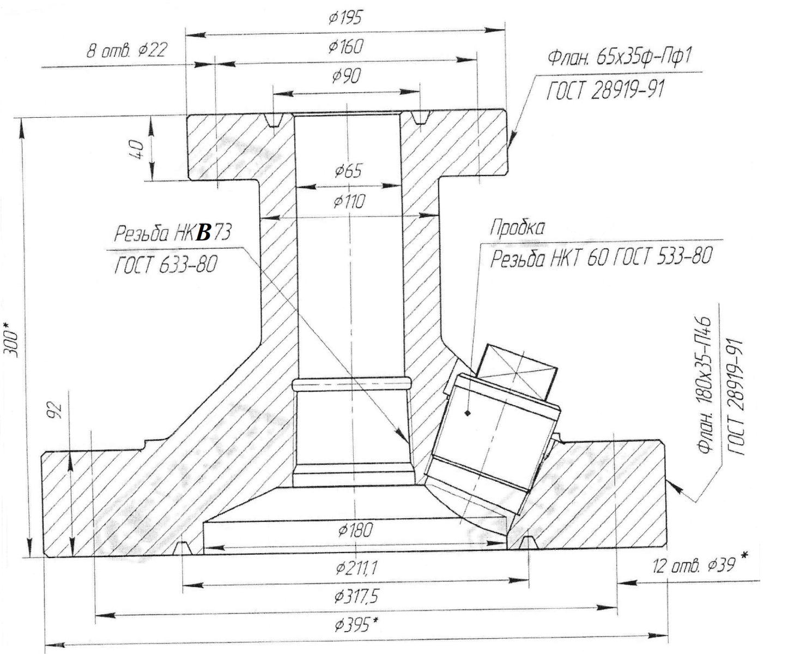

Приложение 2

Технические характеристики кабельного ввода КВ-3-60х35-1
Наименование параметра | Значение
Условное обозначение коррозионности среды | К1
Рабочий диапазон температуры окр.среды, ⁰С | -60 до +40
Диаметр отверстия под кабель D, мм | 8
Максимальное рабочее давление, МПа | 35
Внутренний диаметр D₁, мм, не менее | 45
Резьба Р, ГОСТ 633-80 | НКТ 60
Высота, мм, не более | 73
Длина, мм, не более | 254
Ширина, мм, не более | 73
Масса не более, кг | 5

Кабельный ввод КВ-3-60х35-1 